**EJS**

**Embedded JavaScript Templating**

1. **Cài đặt:**

npm install ejs

1. **Passing data to views:**

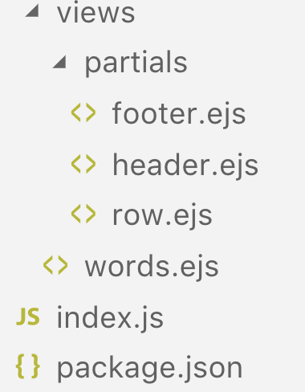

|  |  |  |  |  |  |  |  |  |  |  |  |  |
| --- | --- | --- | --- | --- | --- | --- | --- | --- | --- | --- | --- | --- |
| |  | | --- | | const express = require('express'); | | const app = express(); | | app.set('view engine', 'ejs');  app.set(‘views’, ‘views’); | | const arrWords = [ | | { en: 'one', vn: 'mot' }, | | { en: 'two', vn: 'hai' }, | | { en: 'three', vn: 'ba' }, | | ]; | |  | | app.get('/words', (req, res) => {  res.render('words', { words: arrWords }  })); | | app.listen(3000, () => console.log('Server started!')); | |  | |

**Bài tập áp dụng**

1. Thực hiện giao diện sau
2. Tạo menu lồng nhau
3. 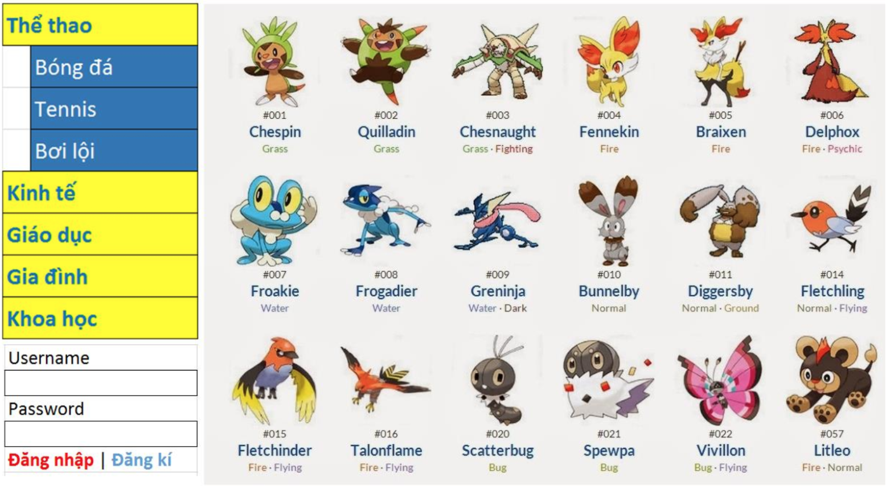Thực hiện trang web sau:

**Yêu cầu:**

* Trang web gồm 4 trang:
  + Danh sách Pokemon
  + Chi tiết Pokemon
  + Trang đăng kí tài khoản
  + Trang xử lí login
* Tạo menu 2 cấp lồng nhau
* Đăng nhập, nhận thông tin user nhập từ form gồm Usernam và Password
  + - DS pokemon tham khảo ở đây: https://www.pokemon.com/us/pokedex/